LANDGANGSINFORMATIONEN PORT ELIZABETH / BEQUIA / ST. VINCENT

|  |  |
| --- | --- |
| **Donnerstag,**  **07.11.2024** | **Port Elizabeth** ist der Hauptort der mit 18 km² größten Insel der Grenadinen, welche offiziell aus 125 Inseln bestehen. Allerdings gibt es in dieser Region mindestens 600 zum Teil winzige Inseln. Die **Insel** **Bequia** gehört zum **Staat** **St. Vincent und die Grenadinen** und ist nur 15 km von der Hauptinsel St. Vincent entfernt. Es handelt sich hierbei um Vulkaninseln. Daher ist die Landschaft auch von schroffen Bergen und nur wenigen Buchten mit Strand gekennzeichnet. Bequia bedeutet in der Sprache der Arawak-Indianer „Insel der Wolken“. Über lange Zeit war die Insel ein wichtiges Walfangzentrum und berüchtigtes Piratennest. Der Großteil der rund 5.000 Bewohner Bequias leben im Hauptort. |
| **Pier:**  **Taxi:**  **Tourist-Info:**  **Währung:**  **Sehenswertes:** | MS Amadea liegt vor Port Elizabeth **auf Reede**. Sie werden mit Tenderbooten an Land gebracht, unmittelbar in den Ortskern am **Belmont Walkway (0)**.  Wenige Taxis stehen voraussichtlich am Hafen bereit. Es gibt i.d.R. auch die Möglichkeit ein Wassertaxi zu nehmen. Eine Taxifahrt z.B. zum Strand Princess Margaret Beach kostet  ca. XCD 25,-; mit dem Wassertaxi ca. XCD 15,-.  Alle Tour-Anbieter zentrieren sich um die Hauptstraße direkt am Anleger.  Der **Ostkaribische Dollar (XCD)** ist die offizielle Landeswährung auf St. Vincent.  Der US-Dollar wird meist ebenfalls akzeptiert sowie in der Regel Kreditkarten.  **Wechselkurs:** 10 XCD = 3,43 EUR / 1 EUR = 2,92 XCD    In den wenigen Straßen fallen die älteren Häuser im sogenannten **Gingerbread-Stil** auf. Es gibt kleinere Läden und Boutiquen sowie charmante Restaurants, Cafés und Bars, natürlich Hotels und **drei Kirchen ( )**. Der **Belmont Walkway** verläuft entlang der Bucht und ist ideal für einen entspannten Spaziergang mit Ausblicken auf die ankernden Boote. Als Souvenirs typisch sind **handgearbeitete Modellschiffe (1)** aus dem Model Boat Shop (Front Street, 10.00-18.00 Uhr).  Nördlich von Port Elizabeth thront die **britische Festungsanlage Hamilton Battery (2)** aus dem  18. Jahrhundert auf einer Anhöhe zum Schutz des Hafens. Nach einem Spaziergang dorthin werden Sie mit einem herrlichen Ausblick auf die **Admirality Bucht (3)**, die Stadt und den **Strand Princess Margaret Beach (4)** belohnt, der sich widerum in entgegengesetzter Richtung, ca. 1,5 km südlich von Port Elizabeth, befindet. Dieser ist benannt nach der englischen Prinzessin, die hier 1958 zu Besuch war, erstreckt sich südlich der Ansiedlung und ist über einen Pfad sowie eine Reihe von Holztreppen zu erreichen. Bäume spenden Schatten und es gibt eine Bar. Neben dem Schwimmen und Sonnenbaden eignet sich der Strand zum Schnorcheln.  Höchste Erhebung der Insel ist der 268 m hohe Gipfel des **Mount Pleasant (5)**, den man aus Port Elizabeth ebenfalls über verschiedene Wege erwandern kann.  **Kulinarik**: Die Küche von St. Vincent und den Grenadinen ist stark von afrikanischen, indianischen, europäischen und karibischen Einflüssen geprägt. Die Verwendung frischer Zutaten, Gewürze und Meeresfrüchte ist typisch für die Region. Oft werden lokale Früchte und Gemüse in die Gerichte integriert, was zu einer bunten und geschmackvollen Küche führt. Das Nationalgericht ist **Roasted Breadfruit with Fish**. Die stärkehaltige Brotfrucht wird dabei geröstet serviert. Der Fisch wird oft mariniert und gegrillt oder gebraten. Beliebte Fischarten sind Snapper oder Dorade. Weiterhin ein beliebtes Gericht ist die **Callaloo-Suppe** aus Blattgemüse, das oft mit Kokosmilch, Zwiebeln und Gewürzen gekocht wird.  **Hinweis**: Bitte denken Sie an ausreichend Sonnenschutz und Wasser. Beachten Sie, dass mit der Abenddämmerung Mosquitos auftauchen. |

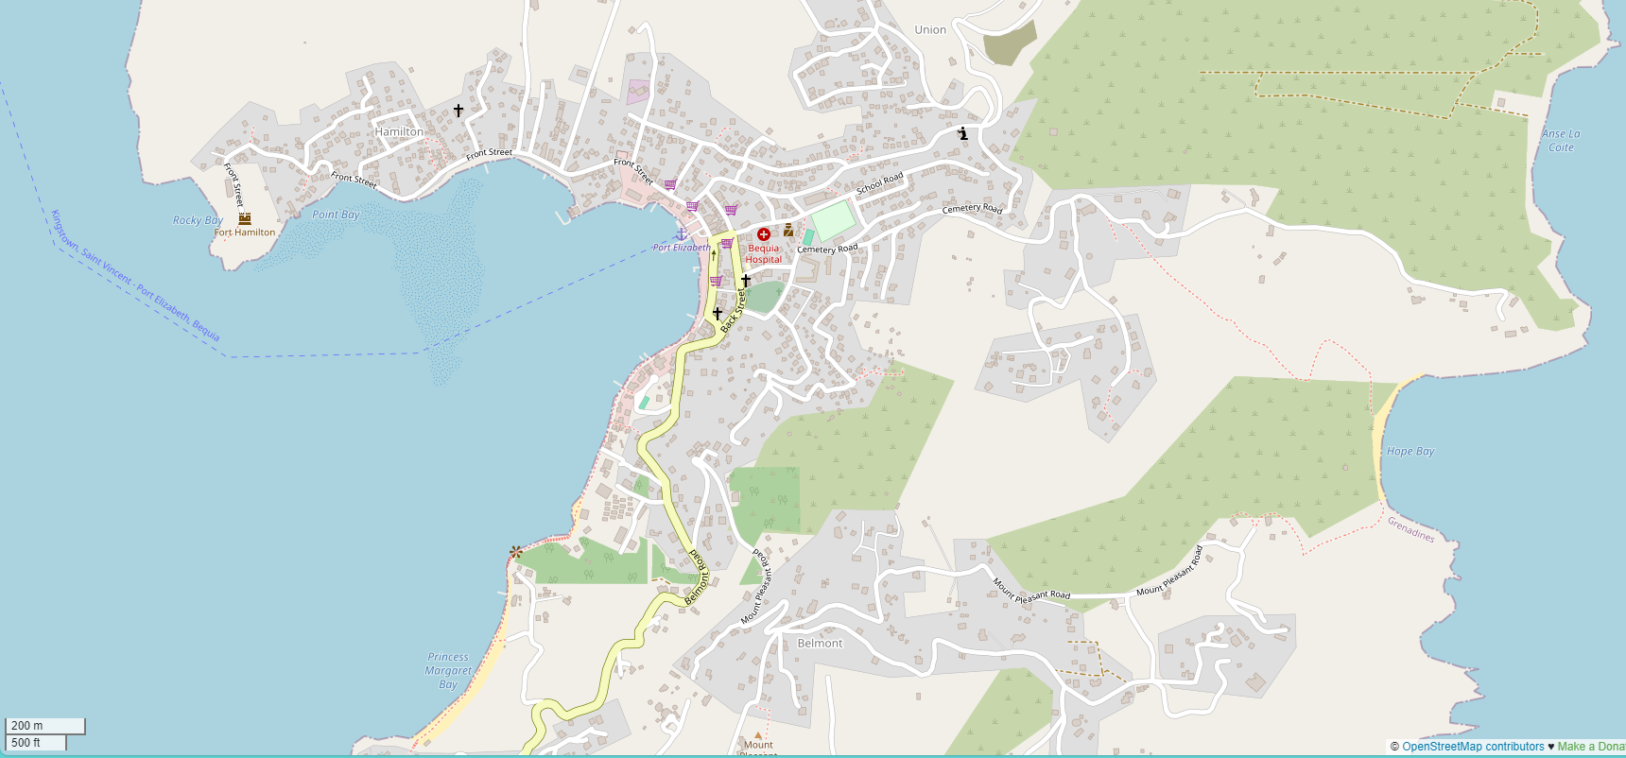

**0**

**3**

**5**

**4**

**2**

**1**

**Tenderpier**

Weitere Informationen über die Region finden Sie in Ihrem Reiseführer ab Seite 44!  
**Ihr Phoenix-Team wünscht Ihnen schöne Eindrücke auf Bequia!**

**(Angaben gemäß Agentur & Internet – ohne Gewähr!)**

**4**

Torre di Ligny